LOŽISKA
- Jsou to strojní součásti sloužící k otočnému uložení hřídelů, resp. hřídelových čepů
Dle funkce dělíme - kluzná
- valivá
Dle přenášeného zatížení dělíme na - radiální
- axiální
Kluzná ložiska
- Hřídelový čep je v přímém styku s materiálem ložiska
- Kluzné ložisko je tvořeno tělesem ložiska a pánví (ta je tvořena jen pouzdrem, nebo pouzdrem s výstelkou)
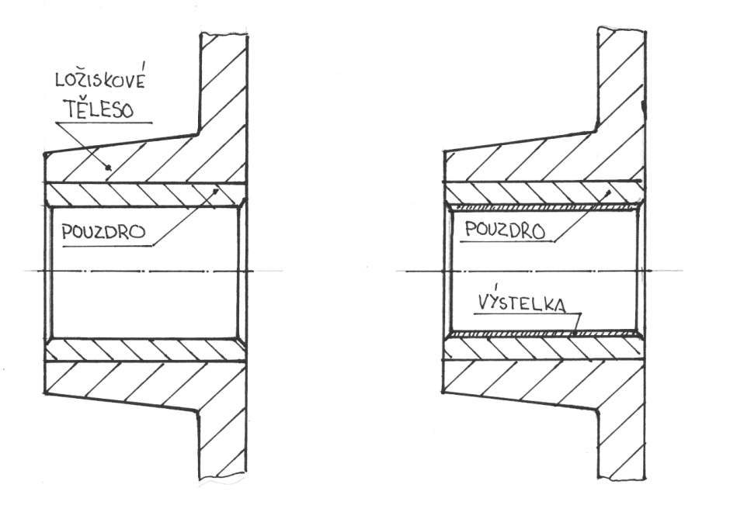
- Těleso a pánev bývá zhotovena v celku, u větších ložisek se z důvodu usnadnění montáže vyrábí dělená
V ložisku dochází ke tření
- Suché
- Polosuché
- Kapalinové
Suché – bez přítomnosti maziva – velké ztráty, opotřebení, zahřívání – nebezpečí zadření
Polosuché – nedostatečný přívod maziva, v určitých místech stále přímý styk kluzných částí – v nejvíc zatížené části ložiska
Kapalinové – dostatečný přívod maziva, kluzné plochy jsou od sebe odděleny mazacím olejovým filmem
- z důvodu přívodu a rozvodu maziva – v pouzdře otvory a drážky

Z důvodu co nejmenšího opotřebení hřídele (drahá) se kluzná pouzdra vyrábí z nízkotavitelných slitin na bázi bronzu. Při suchém, či polosuchém tření podléhá opotřebení pouze pánev ložiska.
Správná funkce ložiska – správná ložisková vůle – musí být tak velká, aby se mazivo dostalo mezi kluzné plochy. Velikost vůle závisí na průměru čepu, velikosti zatížení, kluzné rychlosti a druhu maziva
Druhá funkce maziva – odvod tepla vzniklého v kluzné ploše
Kluzná plocha – může být souvislá, či nesouvislá (segmenty)
Podle způsobu vytvoření olejového filmu dělíme na ložiska:
- Hydrodynamická – film se vytvoří v důsledku otáčení zatíženého hřídelového čepu, k fungování musí být dostatečná rychlost otáčení
- Hydrostatická – film se vytvoří pomocí vnějšího zdroje – čerpadlo

Výhody kluzných ložisek
- Přesné uložení hřídelů
- Jednoduchá montáž a demontáž
- Klidný a tichý chod
- Snáší i rázovité zatížení
- Menší vnější průměr
Nevýhody
- Nutnost přívodu maziva
- Pokud je nedostatečné – nebezpečí zadření
- Větší délka ložiska

Ložiska hydrodynamická
- Mazivo má určitou přilnavost ke kluzným plochám čepu i ložiska a je rotujícím čepem unášeno a proudí v mazací vrstvě ve směru rotace čepu.
- Pokud není čep zatížen, je ložisková vůle po celém obvodě stejná, jestliže čep zatížíme – posune se ve směru působení síly
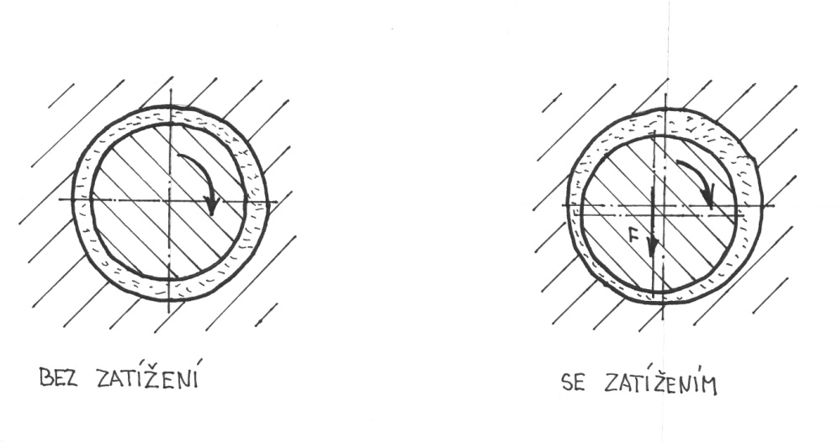
- Mazivo v zužující se mezeře vytváří hydrodynamický tlak, působící proti zatěžující síle
- Hydrodynamická síla je tím větší, čím větší je kluzná rychlost. Hřídelové čepy menších průměrů se musí otáčet rychleji než čepy velkých průměrů
Podle směru zatížení dělíme
- Radiální – trubková, dělená, segmentová
- Axiální
- Radiální trubkové ložisko
- Výrobně nejjednodušší – většinou svařenec
- Používá se pro malé silové zatížení a malé kluzné rychlosti
- Většinou nemá pánev a mazání se provádí ručně nebo pomocí Staufferovy maznice, v horní části ložiska
- Tvoří s rámem stroje jeden celek, nebo je k němu přišroubováno
- Trubková ložiska pro větší kluzné rychlosti a větší zatížení mají pánev a mazací drážky
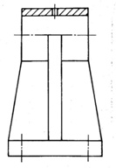
- Dělené ložisko
- Dělící rovina prochází obvykle vodorovnou osou ložiska
- Výhoda – výměna ložisek bez demontáže hřídele

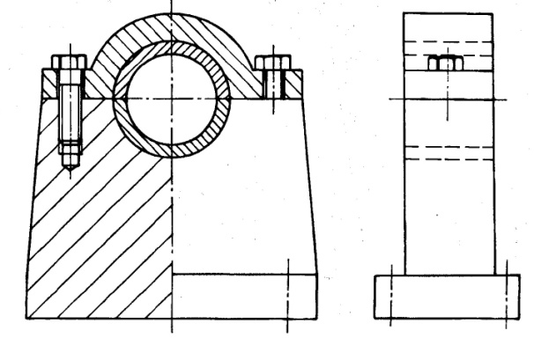
- Segmentové ložisko
- Kluzná plocha pánve tvořena několika segmenty – ty se mohou naklápět a tak se ustavit do nejvhodnější pracovní polohy
- Použití u vysokootáčkových hřídelů – mají klidný chod
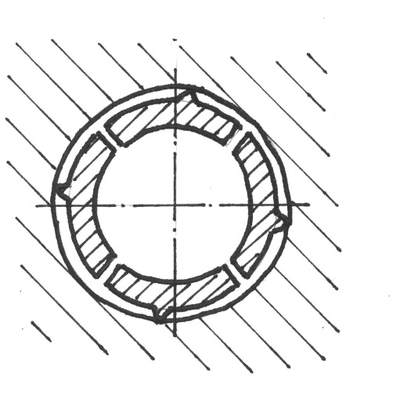
Axiální hydrodynamická ložiska
- Mají rovinnou kluznou plochu, tvořenou pevnými nebo naklápěcími segmenty
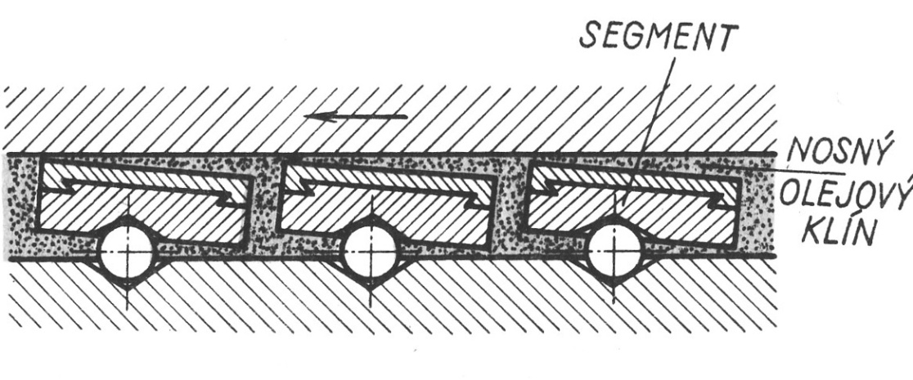
Ložiska hydrostatická
- Tlak v mazací olejové vrstvě vytvoří pomocí vnějšího zdroje tlaku, nejčastěji zubovým čerpadlem
- Nejčastěji se setkáme s radiálním ložiskem čtyřkomorovým
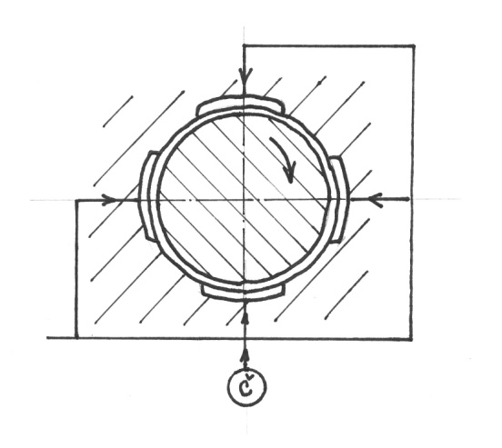
Hydrostatická ložiska se vyznačují velkou tuhostí – toto se využívá u pracovních vřeten obráběcích strojů
U důležitých ložisek se používá kombinace mazání hydrodynamického a hydrostatického. Hydrostatické se uplatňuje při rozběhu a doběhu stroje, kdy rychlost otáčení nepostačuje k vytvoření hydrodynamické mazací vrstvy. Při provozních otáčkách se uplatňuje mazání hydrodynamické.
Mazání kluzných ložisek
- Mazivo má dvě funkce – snižuje tření a odvádí teplo

Mazací soustavy máme:
- Krátkodobé – mazivo se z ložiska nevrací spět do soustavy
- Dlouhodobé – vrací se do nádrže a do mazací soustavy
- Můžeme mazat kapalným mazivem – olej, nebo plastickým – mazací tuk
- Máme mazání samostatných míst nebo mazání centrální.
- Dle tlaku máme mazání beztlakové, nebo tlakové
- Pro nepravidelné mazání stačí různé maznice, pro mazání důležitých a silně zatížených ložisek používáme oběhové mazání, kde je mazivo dodáváno samostatným čerpadlem
Výroba kluzných ložisek
- Tělesa kluzných ložisek jsou nejčastěji ze šedé litiny
- Ložisková pouzdra – normalizované – nejčastěji z bronzu, bronz drahý – větší pouzdra z oceli s výstelkou z bronzu, nebo z kompozice (slitina cínu, zinku a olova)
- Pouzdra se do těles lisuji, výstelky se do pouzder také lisují, nebo se odlévají (metoda odstředivého lití)
- Ložiska pracující ve vlhku nebo pracují ve vodě, mají pouzdra z teflonu, z technické pryže, tvrzené lisované tkaniny

Valivá ložiska
- Valivé ložisko se skládá z vnitřního a vnějšího kroužku, mezi nimi se odvalují valivá tělíska (kuličky, válečky, kuželíky), která jsou udržována ve stále stejné vzdálenosti od sebe pomocí klece. Vnitřní kroužek je nasazen na hřídelový čep, vnější je uložen v tělese stroje. Jeden kroužek, většinou vnější, musí být uložen vsuvně – z důvodu vyrovnávání prodloužení hřídele způsobené změnou teploty.
- Všechny druhy valivých ložisek jsou normalizovány
Výhody valivých ložisek
- Poměrně nízké ztráty třením – stejné ve všech fázích běhu
- Možnost zatížení ložiska i za klidu
- Snáší dobře vysoké otáčky i teploty
- Nepotřebují záběh
- Malá spotřeba maziva
- Kratší délka než kluzná
Nevýhody valivých ložisek
- Větší průměr než kluzná
- Nesnáší rázové zatížení, netlumí vibrace
- Poměrně hlučné
Druhy valivých ložisek
Dle směru zatížení
- Radiální – zatížení kolmo na osu hřídele
- Axiální – zatížení ve směru osy hřídele
Dle tvaru
- Kuličková – nejčastější. Mohou být jednořadá (jen radiální zatížení), s kosoúhlým stykem (i určité axiální zatížení), dvouřadá (vyšší zatížení), naklápěcí (vyrovnávají určité vychýlení osy hřídele, způsobené např. průhybem)
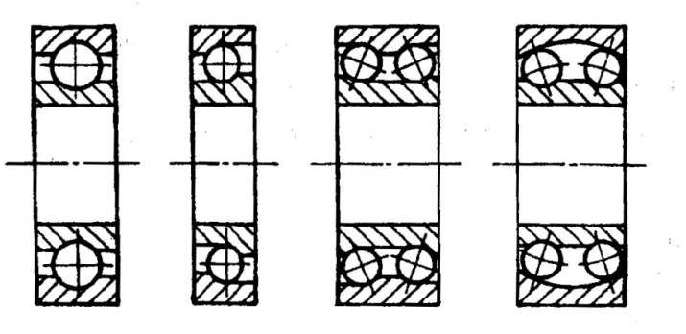

- Válečková (a) – většinou jednořadá. Pro přenos velkého silového zatížení v radiálním směru
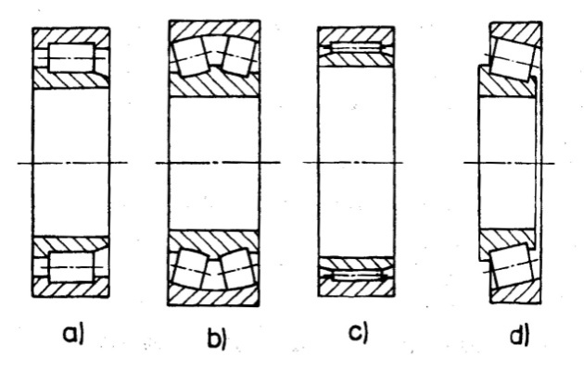
- Soudečková (b) – je schopná vyrovnávat určité naklopení hřídele
- Jehlová (c) – délka válečků několikanásobně delší než průměr. Použití tam, kde je málo místa, v některých případech bez vnitřního kroužku – jehlové válečky přímo na hřídelovém čepu
- Kuželíková (d) – pro radiální i axiální zatížení, musí být vždy dvě proti sobě
Axiální ložiska jsou nejčastěji kuličková a soudečková
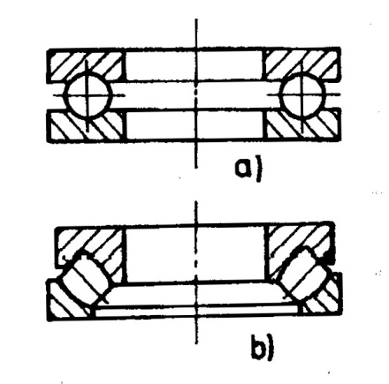
Valivá ložiska se nemusí bezpodmínečně mazat. Mazivo zde slouží hlavně k ochraně vodících drah ložiska a valivých tělísek před korozí a vnitřní prostor před vniknutím nečistot. Obvykle používáme mazací tuky.

Použitá literatura:
KAREL MIČKAL. Strojnictví. Části strojů: pro učební a studijní obory SOU a SOŠ. 1995. vyd. Praha: Sobotáles. ISBN 80-85920-01-8.
JOSEF DOLEČEK, Pavel Gajdoš, Vítězslav Novák. Stroje a zařízení I: Části strojů a mechanismy pro 1. a 2. ročník OU a UŠ. 1979. vyd. Praha: SNTL, 1979. ISBN 04-202-79.

